臺北市立松山高級工農職業學校
101學年度第2學期「喜閱臺北~臺北行腳」活動學習紀錄
班級： 座號： 姓名：
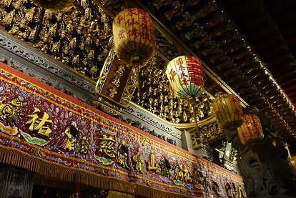
行腳時間：102年 月 日（星期 ） ~
行腳地點：
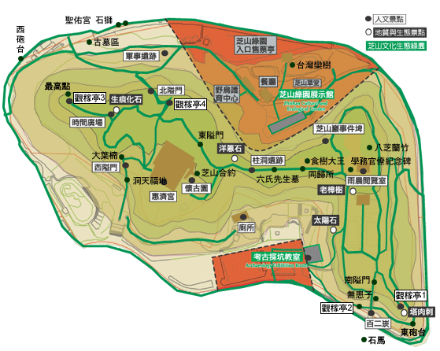
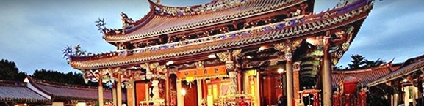

行腳中聽到、看到的重要資訊及心得：
自主延伸學習：（請針對行腳參訪的地方，你有興趣的部分深入探究）
「喜閱臺北~臺北行腳」活動照片或圖片（至少2張，可自行排版）：

※請於活動結束1週內將學習單（可自行增加頁數）交給各班圖書股長，再送交圖書館評閱；參訪心得及延伸學習請勿直接抄襲網路資訊，應加統整，若有必要引用請務必註明出處。

